Отчёт по лабораторной работе №3

Язык разметки Markdown

Мальянц Виктория Кареновна

Содержание

# 1 Цель работы

Освоение процедуры оформления отчетов с помощью легковесного языка разметки Markdown.

# 2 Задание

3.1 Заполнение отчета по выполнению лабораторной работы № 3 с помощью языка разметки Markdown 3.2 Задание для самостоятельной работы.

# 3 Выполнение лабораторной работы

## 3.1 Заполнение отчета по выполнению лабораторной работы № 3

Открываю терминал. Перехожу в каталог курса, сформированный при выполнении лабораторной работы № 2 (рис. 1).

Рис. 1: Перемещение между директориями

Рис. 1: Перемещение между директориями

Обновляю локальный репозиторий, скачав изменения из удаленного репозитория с помощью команды git pull (рис. 2).

Рис. 2: Обновление локального репозитория

Рис. 2: Обновление локального репозитория

Перехожу в каталог с шаблоном отчета по лабораторной работе № 3 (рис. 3).

Рис. 3: Перемещение между директориями

Рис. 3: Перемещение между директориями

Провожу компиляцию шаблона с использованием Makefile. Для этого ввожу команду make (рис. 4).



Рис. 4: Компиляция шаблона

Открываю сгенерированный файл report.doch в LibreOffice (рис. 5).

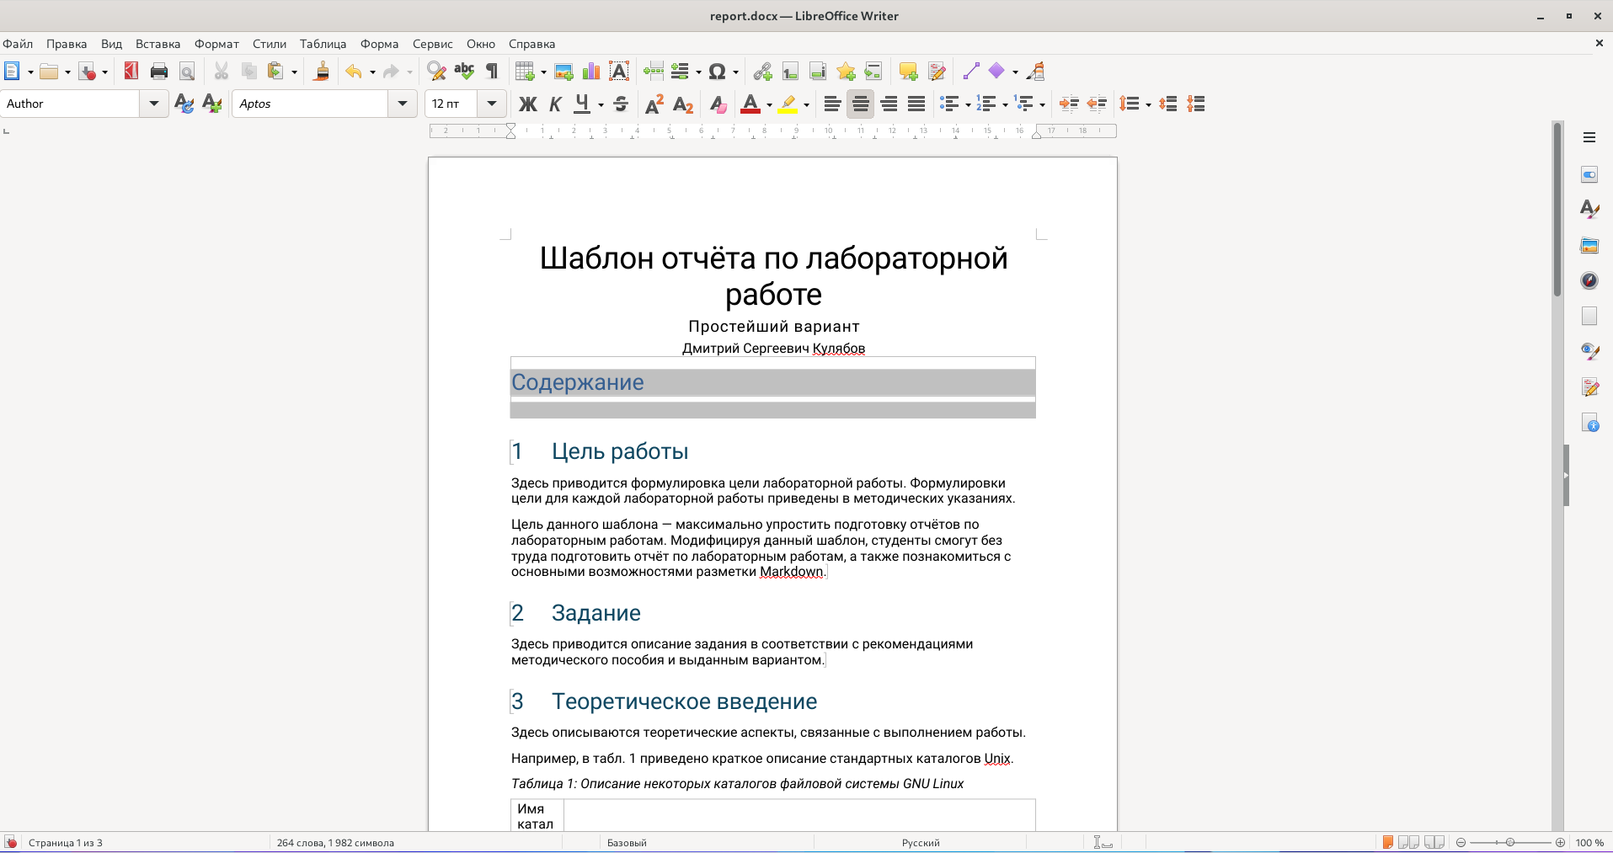

Рис. 5: Открытие файла doch

Открываю сгенерированный файл report.pdf (рис. 6). Убеждаюсь в корректности полученных файлов.

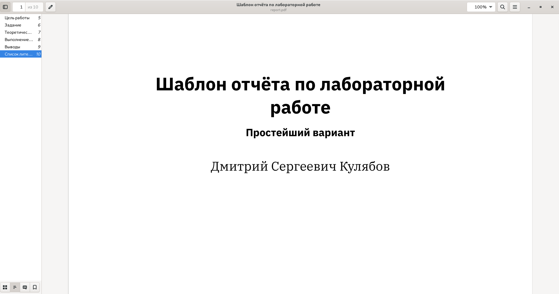

Рис. 6: Открытие файла pdf

Удаляю полученные файлы с использованием команды Makefile. Для этого ввожу команду make clean (рис. 7).

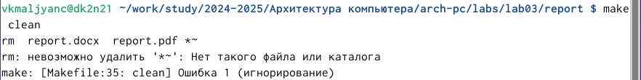

Рис. 7: Удаление файлов

Убеждаюсь в том, что файлы report.doch и report.pdf были удалены (рис. 8).

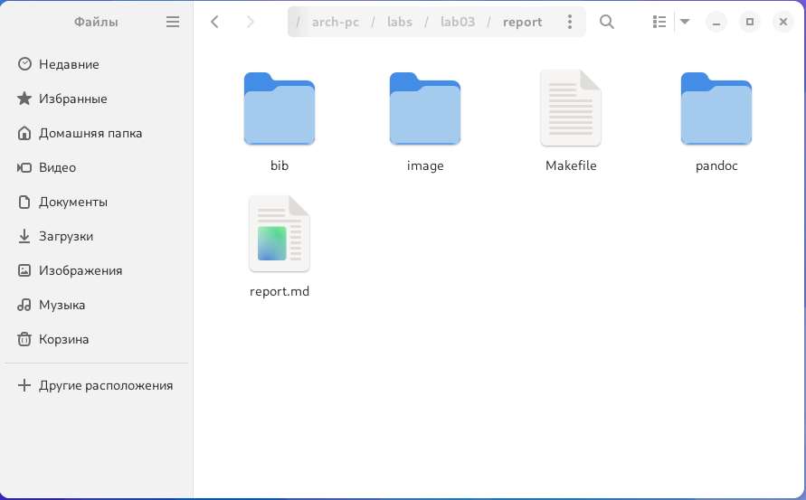

Рис. 8: Открытие приложения Файлы

Открываю файл report.md с помощью текстового редактора gedit (рис. 9).

Рис. 9: Открытие файла report.md

Рис. 9: Открытие файла report.md

Заполняю отчет (рис. 10).

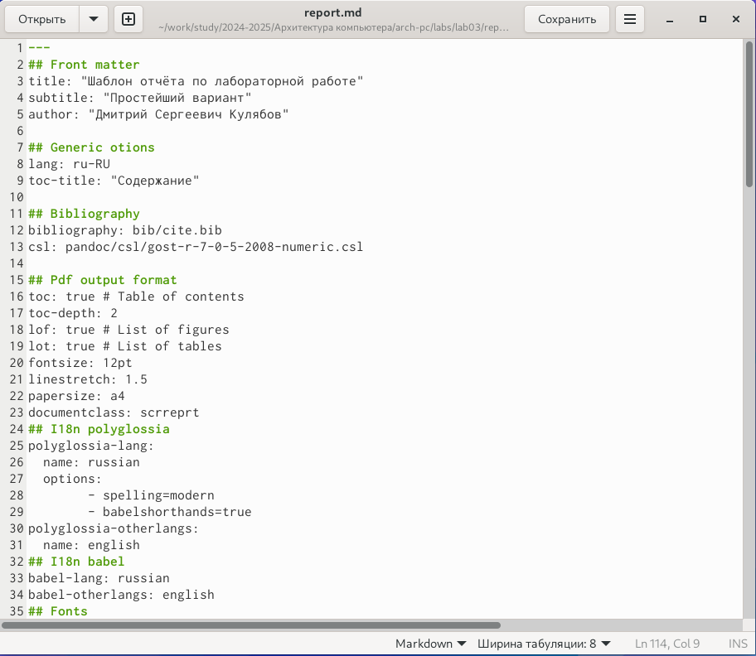

Рис. 10: Заполнение отчета

Компилирую файл с отчетом. Загружаю отчет на Github.

## 3.2 Задание для самостоятельной работы

Заполняю отчет по лабораторной работе № 2 (рис. 11)

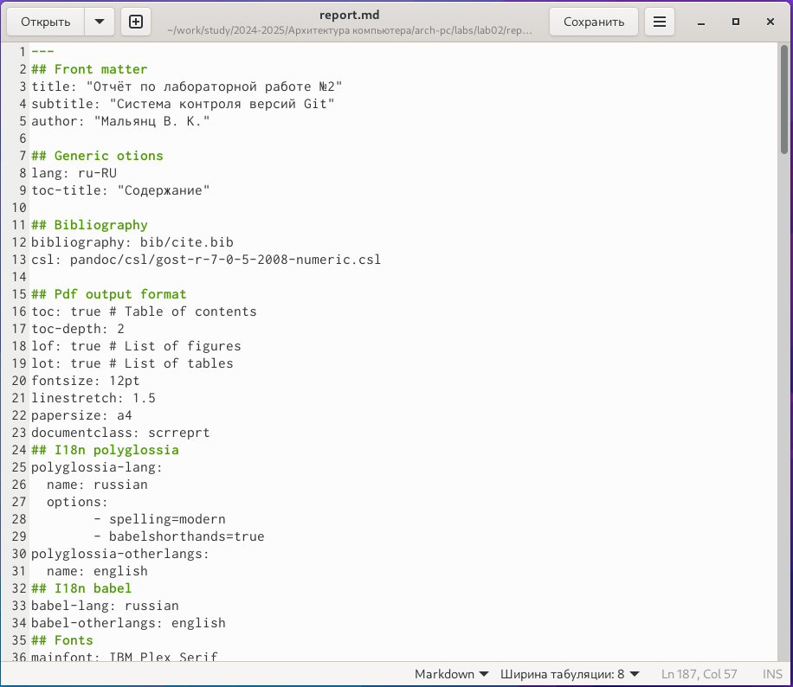

Рис. 11: Заполнение отчета

Провожу компиляцию файла с использованием Makefile. Для этого ввожу ко- манду make (рис. 12).

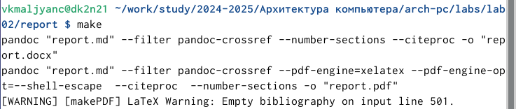

Рис. 12: Компиляция файлов

Открываю сгенерированный файл report.doch в LibreOffice (рис. 13)

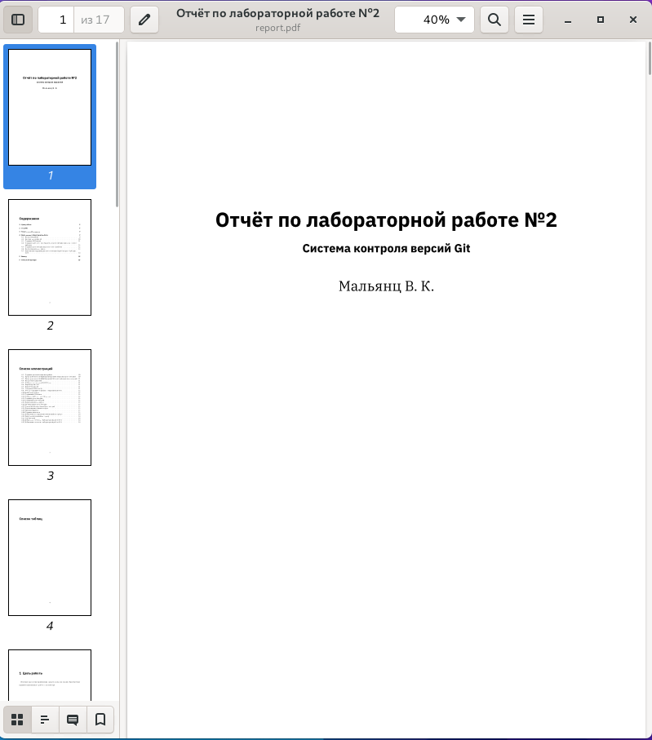

Рис. 13: Открытие файла pdf

Открываю сгенерированный файл report.pdf (рис. 14). Убеждаюсь в корректности полученных файлов.

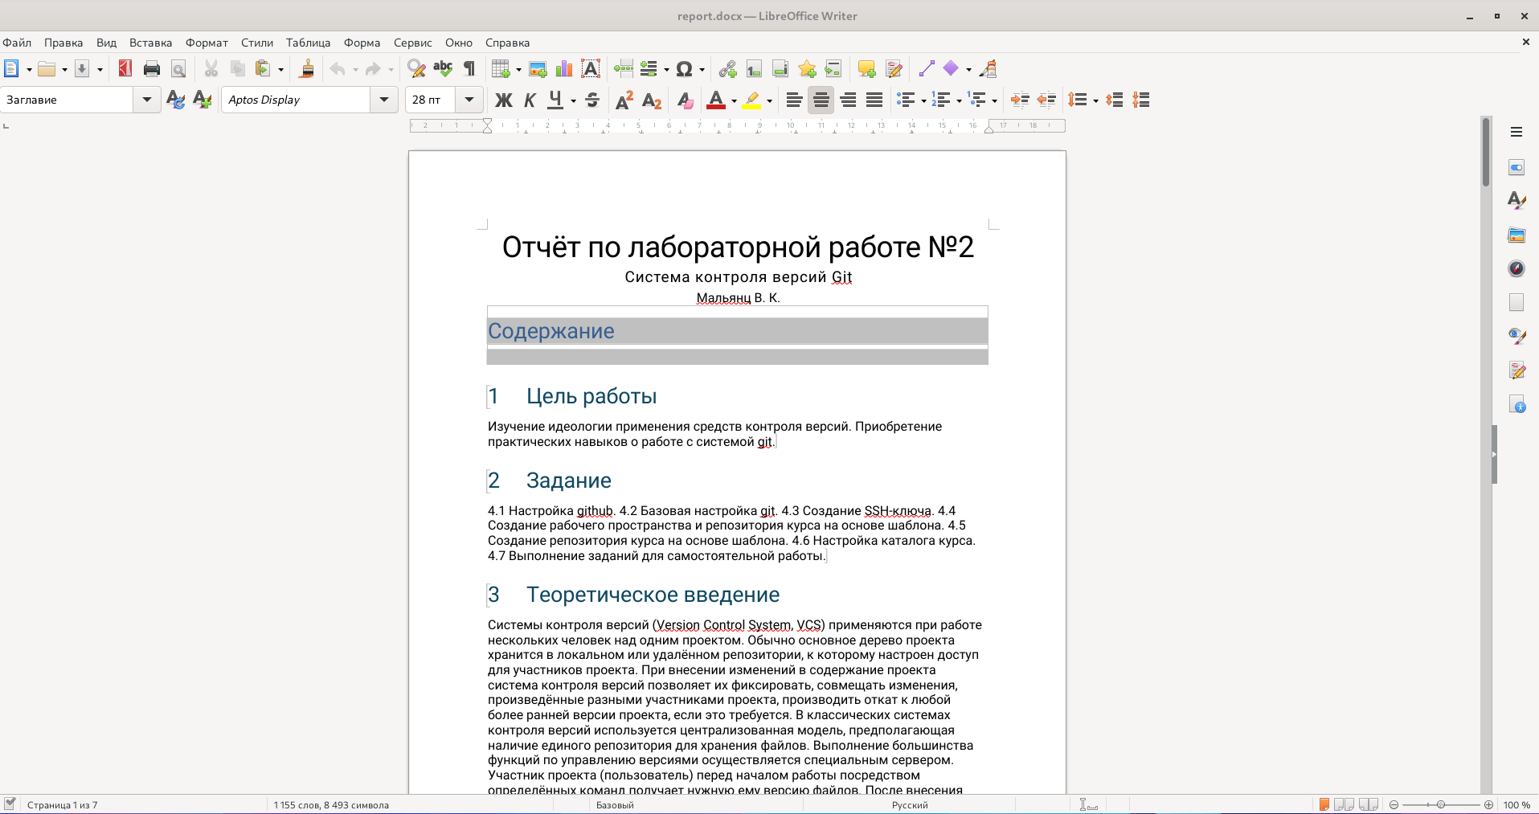

Рис. 14: Открытие файла doch

Перехожу в каталог arch-pc (рис. 15).

Рис. 15: Перемещение между директориями

Рис. 15: Перемещение между директориями

Добавляю изменения на Github с помощью команды git add . (рис. 16).

Рис. 16: Добавление файлов

Рис. 16: Добавление файлов

Сохраняю изменения на Github с помощью команды git commit -am (рис. 17).



Рис. 17: Сохранение изменений

Отправляю все произведенные изменения локального дерева в центральный репозиторий (рис. 18).

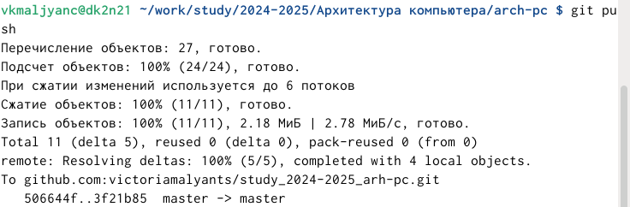

Рис. 18: Отправка файлов

Ссылка на репозиторий Githab, содержащий отчет о выполнении работы № 3: https://github.com/victoriamalyants/study_2024-2025_arh-pc

# 4 Выводы

Я освоила процедуры оформления отчетов с помощью легковесного языка разметки Markdown.